 | Doelgroepvermindering voor Mentors:  Overeenkomst* tussen de werkgever en de onderwijs-/opleidingsverstrekker | 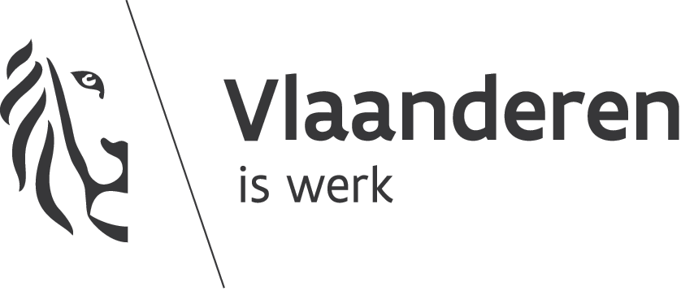

Tussen
de werkgever
Benaming :
Juridische vorm :
 |  |  |  | . |  |  |  | .
KBO-nummer :

 |  |  |  |  | . |  |  |  | .
Nummer van de vestigingseenheid:
Adres :
Tel.:
E-mail:
Vertegenwoordiger :

enerzijds,
en de onderwijs- of opleidingsinstelling of –operator
Benaming :
Adres :
Tel.:
E-mail:
Vertegenwoordiger :

anderzijds,
is overeengekomen wat volgt:
_________________________
* zie artikel 20/3, § 2, van het koninklijk besluit van 16 mei 2003 tot uitvoering van het Hoofdstuk 7 van Titel IV van de programmawet van 24 december 2002 (I), betreffende de harmonisering en vereenvoudiging van de regelingen inzake verminderingen van de sociale zekerheidsbijdragen
Artikel 1
(In de tekst van dit artikel niet schrijven, enkel de gepaste vakjes aankruisen en het jaartal invullen.)
Deze overeenkomst wordt gesloten voor een periode van:
☐ 3 maanden ☐ 6 maanden ☐ 9 maanden ☐ 12 maanden
Deze overeenkomst begint op:
☐ 1 januari 20___ ☐ 1 april 20___ ☐ 1 juli 20___ ☐ 1 oktober 20___
Deze overeenkomst eindigt op:
☐ 31 maart 20___ ☐ 30 juni 20___ ☐ 30 september 20___ ☐ 31 december 20___

Artikel 2
Deze overeenkomst wordt gesloten met het oog op het verkrijgen van de doelgroepvermindering voor mentors in toepassing van titel 4, hoofdstuk 7, afdeling 3, onderafdeling 5bis van de programmawet (I) van 24 december 2002.

Artikel 3
Met deze overeenkomst verbindt de werkgever zich ertoe (aantal) jongeren of
leerkrachten de mogelijkheid te geven stage te lopen of een opleiding te volgen binnen zijn
onderneming, instelling of organisatie.
 | Soort(en) stage(s) of opleiding(en) ⁽¹⁾ | Aantal
1 | stagiairs uit het voltijds technisch secundair onderwijs (TSO) en BuSO -TSO opleidingsvorm 4
2 | stagiairs uit het voltijds beroepssecundair onderwijs (BSO), BuSO – BSO opleidingsvorm 4, BuSO opleidingsvormen 2 en 3 en HBO5
3 | jongeren uit het deeltijds beroepssecundair onderwijs (DBSO) in het kader van een voortraject
 | jongeren uit het deeltijds beroepssecundair onderwijs (DBSO) in het kader van een aanlooptraject
5 | jongeren uit het deeltijds beroepssecundair onderwijs (DBSO) met een stage-overeenkomst alternerende opleiding (SAO) (geen OAO)
6 | jongeren van minder dan 26 jaar uit het volwassenenonderwijs die een  onbezoldigde stage lopen
7 | jongeren van minder dan 26 jaar die een opleidingsstage, een korte stage op de werkvloer of een werkervaringsstage volgen via VDAB (geen IBO)
8 | jongeren van minder dan 26 jaar die een onbezoldigde stage lopen in het kader van een opleiding van Syntra (bv. de ondernemersopleiding, vervolmakingscursussen, enz.)
9 | leerkrachten uit het voltijds technisch secundair onderwijs (TSO), het beroepssecundair onderwijs (BSO) of het deeltijds beroepssecundair onderwijs (DBSO)
⁽¹⁾ BELANGRIJK: Voor jongeren die u ofwel alleen in Dimona (met uitzondering van de code ‘DWD’) moet aangeven, ofwel in Dimona en DmfA of DmfAPPL is deze aangifte voldoende bewijs van hun aanwezigheid voor de toepassing van de doelgroepvermindering voor mentors; in zulke gevallen moet dus geen overeenkomst opgesteld worden.

Artikel 4
De werkgever verbindt er zich toe uren ⁽²⁾ stage of opleiding te voorzien binnen zijn onderneming, instelling of organisatie.
⁽²⁾ Het totaal aantal uren aanduiden voor alle stagiairs (zie artikel 3) over de ganse periode van de overeenkomst (zie artikel 1); dus niet bijvoorbeeld een aantal uren per week.

Ondertekend op
Voor de werkgever,  stempel: | Voor de onderwijs- of opleidingsinstelling  of -operator,  stempel:

BELANGRIJK: na afloop van deze overeenkomst moet de betrokken onderwijsinstelling, opleidingsinstelling of opleidingsoperator een ATTEST afleveren aan de werkgever waaruit blijkt dat deze zijn verbintenissen, vastgelegd in deze overeenkomst, al dan niet is nagekomen.
Dit kan met de volgende bewoordingen: “Ondergetekende, [voornaam + naam], [functie of hoedanigheid], vertegenwoordiger van [benaming van de onderwijs-/opleidingsinstelling of opleidingsoperator zoals op blz. 1], bevestigt dat [benaming van de werkgever zoals op blz. 1] de verbintenissen, vervat in de overeenkomst die liep van [begindatum zoals in artikel 1 op blz. 2] tot [einddatum zoals in artikel 1 op blz. 2], is nagekomen [of: niet is nagekomen, naargelang het geval].” + handtekening + datum + stempel.
De werkgever moet van dit attest zo spoedig mogelijk een kopie bezorgen op het e-mailadres hieronder.

Kopie van deze overeenkomst
Mailen naar: mentorkorting@vlaanderen.be

